**ПРИЛОЖЕНИЕ В**

**ПРАВИТЕЛЬСТВО РОССИЙСКОЙ ФЕДЕРАЦИИ**

**НАЦИОНАЛЬНЫЙ ИССЛЕДОВАТЕЛЬСКИЙ УНИВЕРСИТЕТ**

**«ВЫСШАЯ ШКОЛА ЭКОНОМИКИ»**

Факультет компьютерных наук

Департамент программной инженерии

|  |  |  |
| --- | --- | --- |
| СОГЛАСОВАНО  Доцент,  кандидат технических наук  ___________________ Р.З. Ахметсафина  «___» _____________ 2020 г. |  | УТВЕРЖДАЮ  Академический руководитель образовательной программы «Программная инженерия»  __________________ В.В. Шилов  «___» _____________ 2020 г. |

|  |  |  |  |  |  |  |  |  |  |  |  |  |  |
| --- | --- | --- | --- | --- | --- | --- | --- | --- | --- | --- | --- | --- | --- |
| |  |  | | --- | --- | | ***Подп. и дата*** |  | | ***Инв. № дубл.*** |  | | ***Взам. инв. №*** |  | | ***Подп. и дата*** |  | | ***Инв. № подл*** | **RU.17701729.04.13-01** | | **ВЕБ-ПРИЛОЖЕНИЕ**  **ДЛЯ ЦЕНТРА ПРАКТИК И ПРОЕКТНОЙ РАБОТЫ**  **Программа и методика испытаний**  **ЛИСТ УТВЕРЖДЕНИЯ**  **RU.17701729.04.13-01 51 01-1-ЛУ** | | |
|  |  | |
| Исполнители:  студентка группы БПИ162  _____________________ / Казанцева А.Р. /  «____»_______________________ 2020 г.  студент группы БПИ162  _________________ / Чернышенко М.В. /  «____» _______________________ 2020 г. | |
|  | | |
| **2020** | |  |

|  |  |  |
| --- | --- | --- |
| **УТВЕРЖДЕНО**  **RU.17701729.04.13-01 51 01-1-ЛУ** |  |  |

|  |  |  |  |  |  |  |  |  |  |  |  |
| --- | --- | --- | --- | --- | --- | --- | --- | --- | --- | --- | --- |
| |  |  | | --- | --- | | ***Подп. и дата*** |  | | ***Инв. № дубл.*** |  | | ***Взам. инв. №*** |  | | ***Подп. и дата*** |  | | ***Инв. № подл*** | **RU.17701729.04.13-01** | | **ВЕБ-ПРИЛОЖЕНИЕ**  **ДЛЯ ЦЕНТРА ПРАКТИК И ПРОЕКТНОЙ РАБОТЫ**  **Программа и методика испытаний**  **RU.17701729.04.13-01 51 01-1**  **Листов 37**  **2020** |

СОДЕРЖАНИЕ

АННОТАЦИЯ 135

ОБЪЕКТ ИСПЫТАНИЙ 136

Наименование программы: 136

Краткая характеристика и область применения: 136

ЦЕЛЬ ИСПЫТАНИЙ 137

ТРЕБОВАНИЯ К ПРОГРАММЕ 138

ТРЕБОВАНИЯ К ПРОГРАММНОЙ ДОКУМЕНТАЦИИ 139

СРЕДСТВА И ПОРЯДОК ИСПЫТАНИЙ 140

Технические средства 140

Программные средства 140

Порядок проведения испытаний 140

МЕТОДЫ ИСПЫТАНИЙ 141

Требования к аккаунту пользователя в системе 141

Требования к реализации поиска информации 143

Требования к профилю пользователя 145

Требования к организациям 146

Требования к заявкам на проект 148

Требования к проектам 150

Требования к активностям 152

Требования к группам контактов 153

Требования к опросникам 154

Требования к реализации отчетов 155

Требования к реализации панели администратора 156

Требования к реализации конструктора форм 158

Требования к реализации нотификаций 163

СПИСОК ИСПОЛЬЗУЕМОЙ ЛИТЕРАТУРЫ 165

ПРИЛОЖЕНИЕ 1 166

ТЕРМИНОЛОГИЯ 166

ЛИСТ РЕГИСТРАЦИИ ИЗМЕНЕНИЙ 167

# АННОТАЦИЯ

Программа и методика испытаний – это документ, в котором содержится информация о программном продукте, а также полное описание приемочных испытаний для данного программного продукта.

Настоящая Программа и методика испытаний для программной системы «Веб-приложение для Центра практик и проектной работы» содержит следующие разделы: «Объект испытаний», «Цель испытаний», «Требования к программе», «Требования к программной документации», «Средства и порядок испытаний».

В разделе «Объект испытаний» указано наименование и область применения программы.

В разделе «Цель испытаний» указана цель проведения испытаний. Раздел «Требования к программе» содержит основные требования к программе, которые подлежат проверке во время испытаний.

Раздел «Требования к программным документам» содержит состав программной документации, которая представляется на испытания.

Раздел «Средства и порядок испытаний» содержит информацию о технических и программных средствах, которые следует использовать во время испытаний, а также порядок этих испытаний.

Раздел «Методы испытаний» содержит информацию об используемых методах испытаний.

Настоящий документ разработан в соответствии с требованиями:

1) ГОСТ 19.101-77 Виды программ и программных документов [1];

2) ГОСТ 19.102-77 Стадии разработки [2];

3) ГОСТ 19.103-77 Обозначения программ и программных документов [3];

4) ГОСТ 19.104-78 Основные надписи [4];

5) ГОСТ 19.105-78 Общие требования к программным документам [5];

6) ГОСТ 19.106-78 Требования к программным документам, выполненным печатным способом [6];

7) ГОСТ 19.301-79 Программа и методика испытаний. Требования к содержанию и оформлению [7].

Изменения к данному документу оформляются согласно ГОСТ 19.603-78 [8], ГОСТ 19.604-78 [9]

# ОБЪЕКТ ИСПЫТАНИЙ

## Наименование программы:

Наименование темы разработки: «Веб-приложение для Центра практик и проектной работы».

Наименование темы разработки на английском языке: «Web-Application for the Center of Practice and Project Work».

## Краткая характеристика и область применения:

Центр Практик и Проектных работ (далее ЦППР) — это структурное подразделение Факультета компьютерных наук (далее ФКН), которое организует взаимодействие с компаниями в части проведения практик и проектной работы студентов ФКН. В обязанности центра входит: ведение учета деятельности студентов и менторов, организация ознакомительных встреч студентов и компаний, заключение и учет договоров между компаниями и факультетом и многое другое.

В настоящее время из-за отсутствия необходимых приложений и инструментов для работы вся деятельность центра осуществляется вручную, с использованием сервисов вроде Google Формы и Google Документы. Помимо этого, общение со студентами и представителями компаний происходит через электронную почту, что сильно ограничивает ЦППР в удобстве. Все это приводит к высокой вероятности совершения ошибок работниками ЦППР, высокой трудоемкости самых базовых операций, потери информации и общему замедлению работы ЦППР.

Разрабатываемое приложение нацелено на решение проблем, связанных с отсутствием автоматизации рабочих процессов ЦППР. Кроме этого, ожидается, что приложение станет единственным местом хранения информации для ЦППР.

# ЦЕЛЬ ИСПЫТАНИЙ

Целями приемочных испытаний Веб-приложения для Центра практик и проектной работы являются:

* проверка функциональных возможностей системы на соответствие требованиям технического задания;
* подготовка рекомендаций о возможности ввода системы в эксплуатацию.

# ТРЕБОВАНИЯ К ПРОГРАММЕ

Программный продукт должен соответствовать всем требованиям, перечисленным в п. 2.1.1 Технического задания.

# ТРЕБОВАНИЯ К ПРОГРАММНОЙ ДОКУМЕНТАЦИИ

Для проведения испытаний предоставляется следующая программная документация:

* Техническое задание.

# СРЕДСТВА И ПОРЯДОК ИСПЫТАНИЙ

## Технические средства

Для проведения испытаний необходим компьютер с мышью и клавиатурой или ноутбук не позднее 2015 года выпуска.

## Программные средства

Для проведения испытаний необходим следующий состав программных средств:

* один из следующих браузеров:

Таблица . Совместимость приложения с браузерами.

|  |  |
| --- | --- |
| **Наименование** | **Версия** |
| Firefox | 51 и выше |
| Chrome | 73 и выше |
| Яндекс.Браузер | 17 и выше |
| Safari | 12 и выше |

* операционная система
  + - Windows 10 и более поздние версии;
    - Mac OS X 10.10 Yosemite и более поздние версии;
    - Unix-подобная операционная система не позднее 2015 года выпуска.

## Порядок проведения испытаний

Приемочные испытания проходят в один этап. Пользователю необходимо выполнить все действия, перечисленные в разделе Методы испытаний в установленном порядке. При проведении приемочных испытаний работа с системой должна проводиться в соответствии с техническими и программными средствами, описанными выше в этом разделе.

# 

# МЕТОДЫ ИСПЫТАНИЙ

Проверку каждого требования необходимо выполнить в соответствии с указанными в Техническом задании ролями пользователей.

## Требования к аккаунту пользователя в системе

| Проверяемый пункт ТЗ | П. 2.1.1. Группа требований «Аккаунты» | |
| --- | --- | --- |
| Предусловия | В системе должен существовать пользователь с ролью Руководитель. | |
| Проверяемая функция | Действия пользователя | Ожидаемый результат |
| Самостоятельная регистрация пользователя в системе | 1. Запустить веб-браузер, зайти на сайт системы. 2. Перейти в раздел «Студентам». | Пользователю становится доступна форма, содержащая следующие поля:   * Адрес электронной почты * Ф.И.О. * Группа * Пароль |
| 1. Заполнить все поля формы. 2. Нажать «Регистрация». 3. Перейти на адрес электронной почты, оставленный при регистрации. 4. Убедиться в получении сообщения о регистрации. | Пользователю поступило сообщение о регистрации на указанный адрес электронной почты. |
| 1. Вернуться на сайт системы. 2. Нажать «Войти» в правом верхнем углу экрана | Пользователю предъявляется форма, содержащая поля:   * Адрес электронной почты пользователя; * пароль; * кнопка «Войти». |
| 1. Заполнить все поля формы. 2. Нажать кнопку «Войти». | Вход не выполнен. Учетная запись пользователя заблокирована до момента ее подтверждения через электронную почту. |
| Авторизация пользователя | 1. Перейти на адрес электронной почты, оставленный при регистрации. 2. Убедиться в получении сообщения о регистрации. 3. Перейти по ссылке подтверждения регистрации. 4. Нажать «Войти». | Пользователь активирован.  Пользователь осуществил вход в систему. |
| Выход из системы | 1. Нажать на иконку человека в правом верхнем углу сайта системы. | Откроется личный профиль пользователя. |
| 1. В левом меню нажать кнопку «Выйти» | Переход на главную страницу сервиса в неавторизованном состоянии. (В шапке нет меню, только кнопка Выхода) |
| Регистрация другого пользователя | 1. Войти в систему под учетной записью Менеджера. 2. Нажать на иконку человека в правом верхнем углу сайта системы. 3. Выбрать «Панель администратора» в правой колонке. 4. Нажать «Регистрация пользователя» | Пользователю становится доступна форма, содержащая следующие поля:   * Адрес электронной почты * Ф.И.О. * Роль * Пароль |
| 1. Повторить шаги 3-14 текущего метода. |  |

## Требования к реализации поиска информации

| Проверяемый пункт ТЗ | П. 2.1.1. Требования 60-65 | |
| --- | --- | --- |
| Предусловия | Быть зарегистрированным в системе.  Поиск не доступен неавторизованным пользователям. | |
| Проверяемая функция | Действия пользователя | Ожидаемый результат |
| Вывод информации о проектах, заявках на проекты, студентах, менторах в табличном виде | 1. Кликнуть на иконку Лупы в правом верхнем углу шапки сайта. | Пользователю откроется страница поиска (Рисунок 1) |
| 1. Последовательно для всех видов поиска[1] выбрать тип поиска. | На странице в правой колонке отобразились данные, соответствующие по смыслу типу поиска.  На странице в левой колонке отобразились фильтры, каждый из которых соответствует столбцу поиска. |
| Поиск информации о проектах, заявках на проекты, студентах, менторах с использованием настраиваемых фильтров | 1. Последовательно для всех видов поиска для всех доступных в левой колонке фильтров использовать 1 фильтр. 2. Нажать кнопку Найти. | Таблица обновилась. |
| 1. Последовательно для всех видов поиска для всех доступных в левой колонке фильтров применить комбинацию[2] фильтров. 2. Нажать кнопку Найти. | Таблица обновилась. |
| Возможность сохранить найденную информацию в формате .xlsx | 1. Остановиться на одном виде поиска. 2. Навести на пустую клетку в левом верхнем углу поисковой таблицы. | Курсор принял вид стрелки, направленной влево и вниз. |
| 1. Нажать на пустую клетку в левом верхнем углу поисковой таблицы. | Все клетки таблицы выделились. (Рисунок 2) |
| 1. Нажать на таблицу правой кнопкой мыши. | Появилось контекстное меню с опцией Копировать. |
| 1. Нажать на опцию Копировать. 2. Перейти в документ MS Excel. 3. Нажать Ctrl + V (Cmd + V). | В документ вставилась скопированная таблица без потери структуры строк и столбцов. |

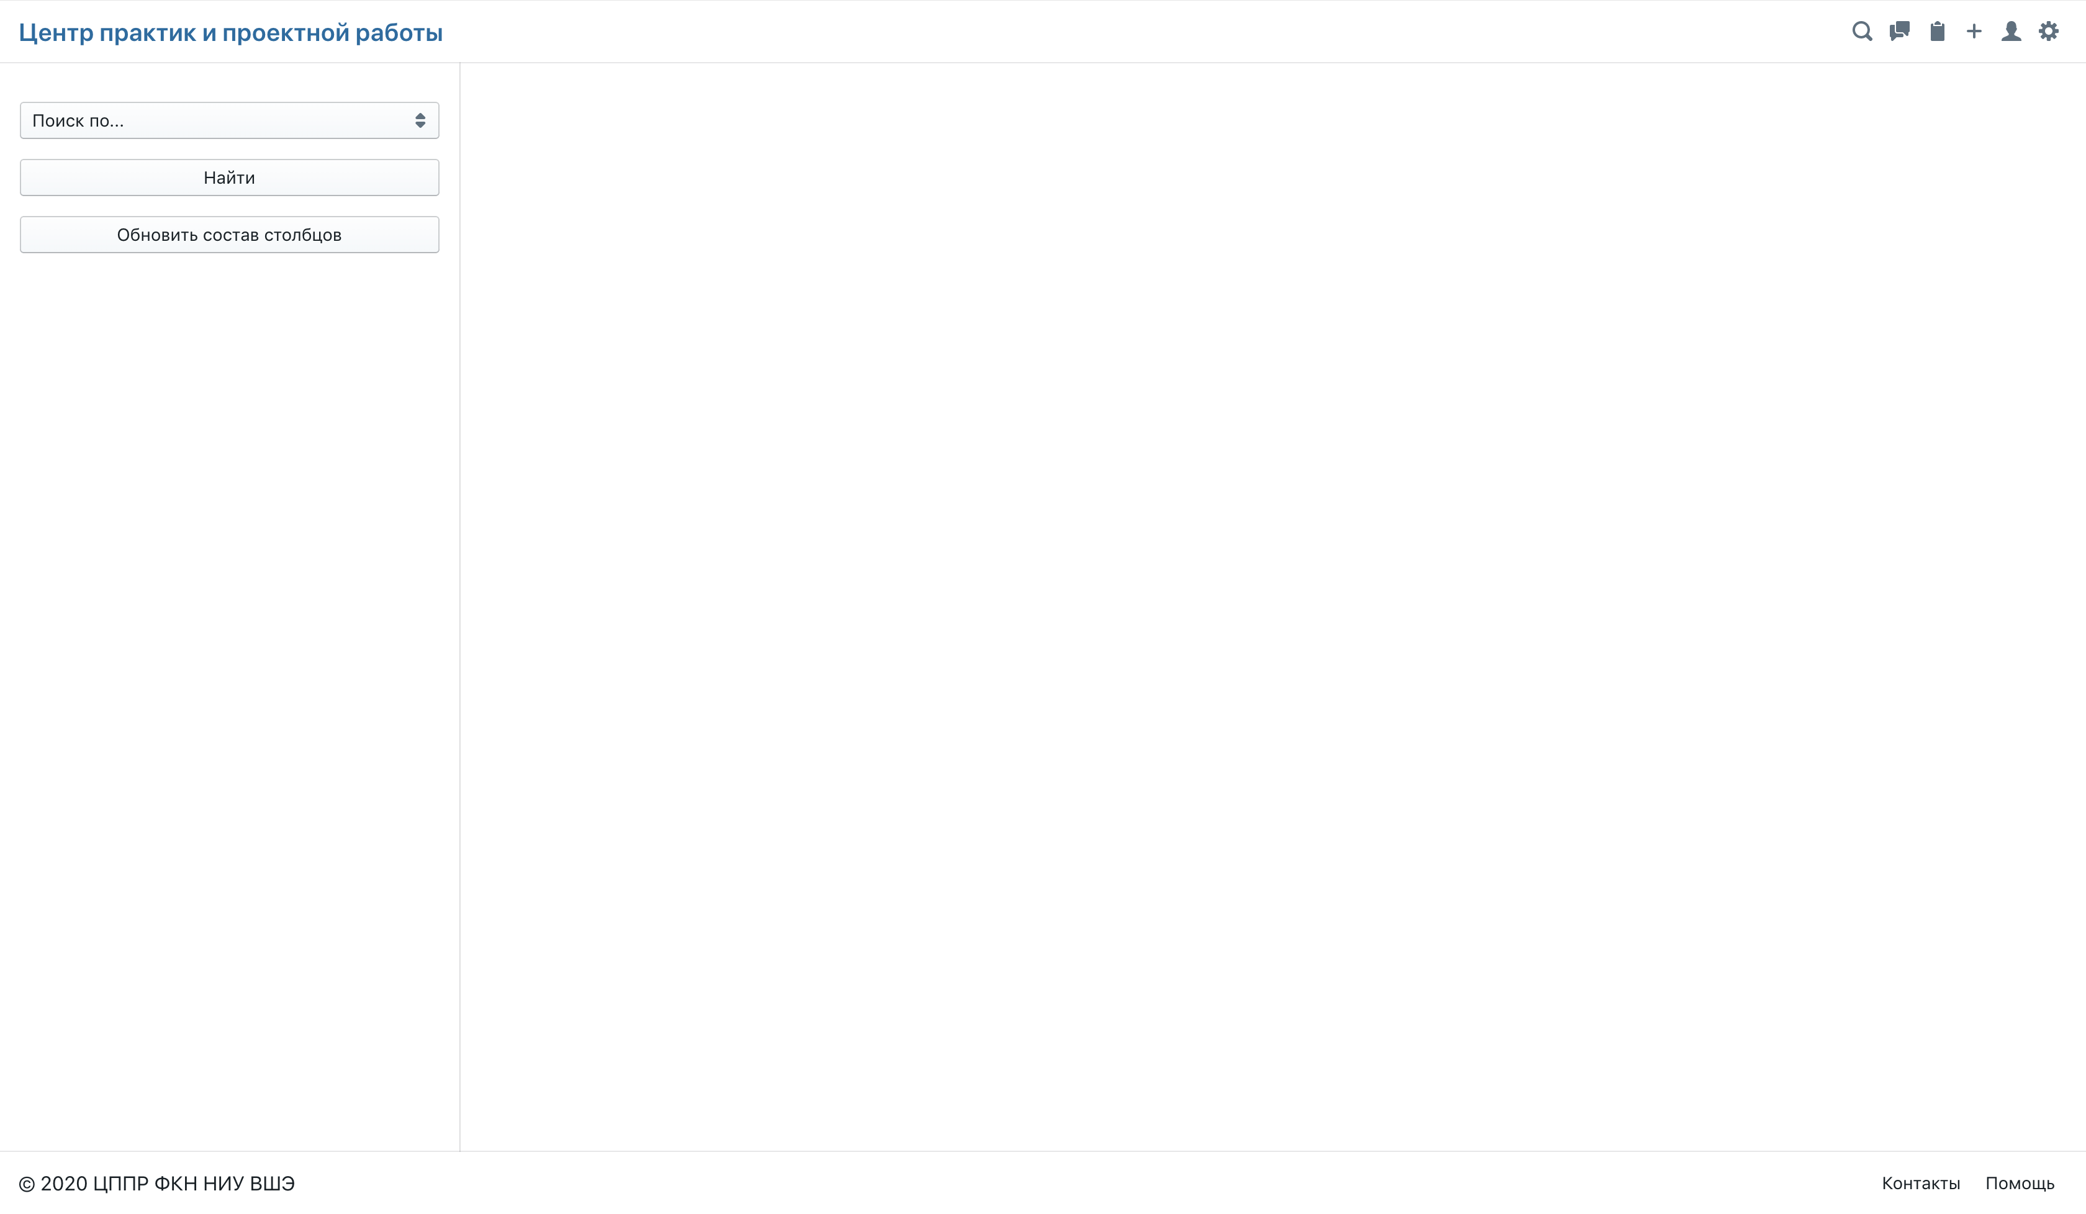

Рисунок . Стартовая страница поиска.

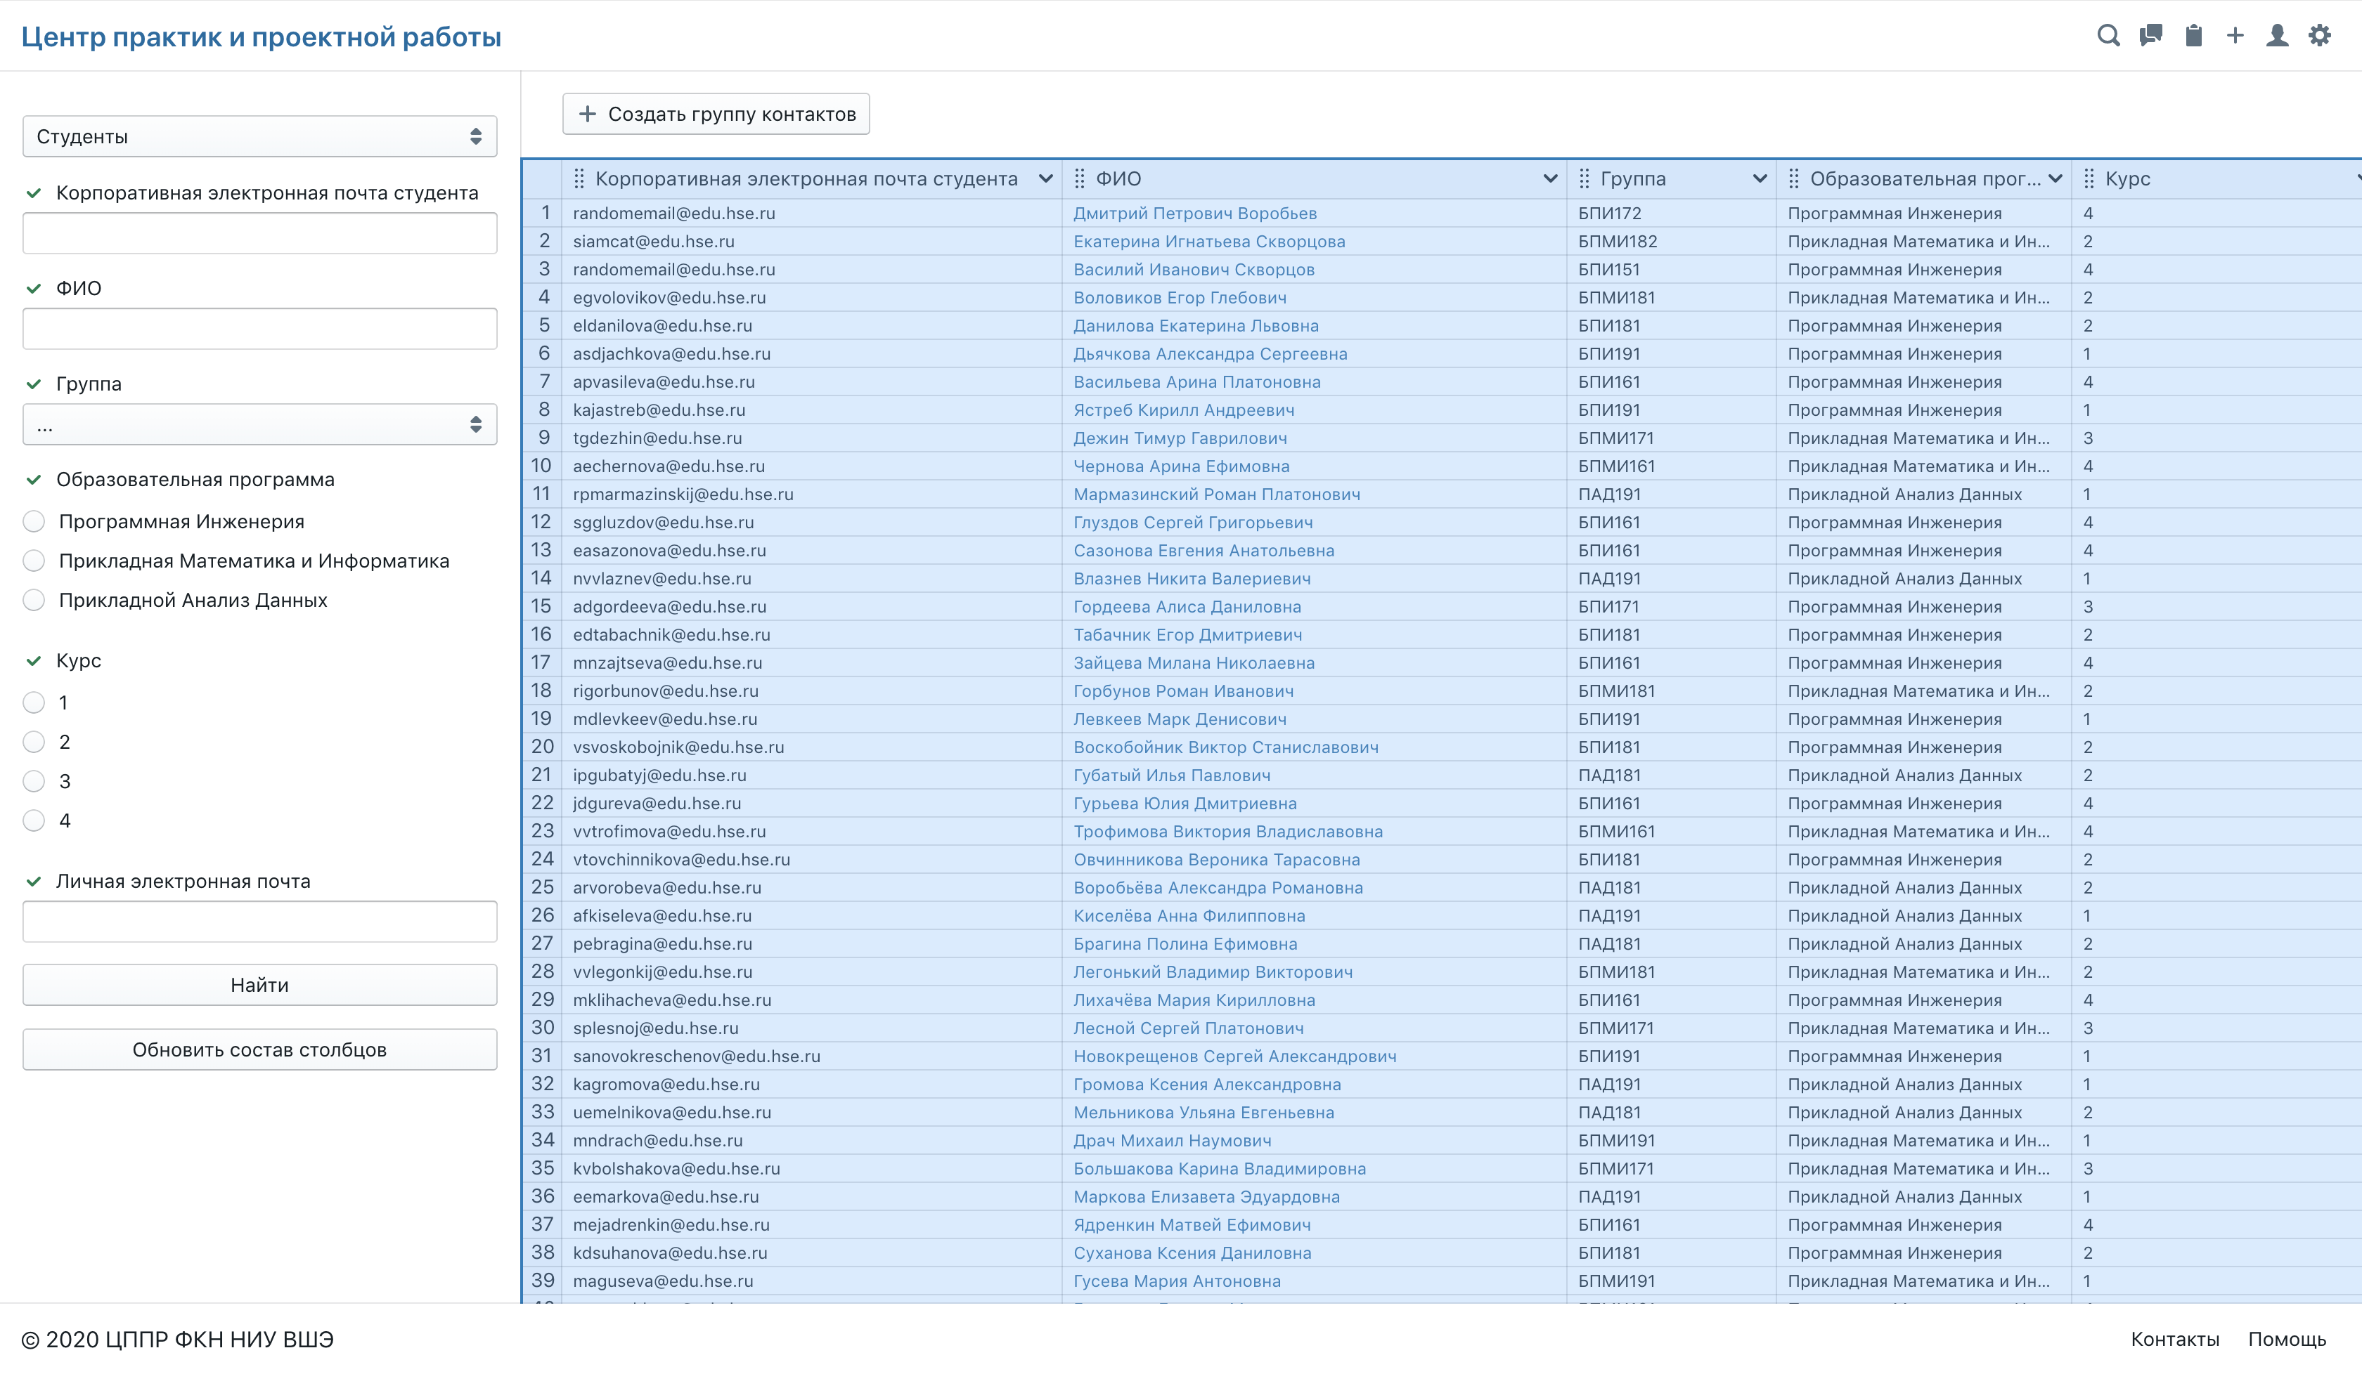

Рисунок . Выделение всей таблицы на странице поиска.

## Требования к профилю пользователя

| Проверяемый пункт ТЗ | П. 2.1.1. Группа требований «Профиль пользователя» | |
| --- | --- | --- |
| Предусловия | Быть зарегистрированным в системе. | |
| Проверяемая функция | Действия пользователя | Ожидаемый результат |
| Вывод информации о профиле пользователя | 1. Кликнуть на иконку Профиля в правом верхнем углу шапки сайта. | Пользователю открылась страница его профиля. В профиле должна отобразиться информация о пользователе согласно текущей заданной форме, а также дополнительная информация, связанная с ролью пользователя. Для студента должны отобразиться его менторы и проекты, для ментора должны отобразиться его организации, проекты и заявки на проекты. |
| Вывод информации о профиле другого пользователя. | 1. Кликнуть на иконку Лупы в правом верхнем углу шапки сайта. | Пользователю открылась страница поиска. |
| 1. Выбрать поиск по студентам/менторам/представителям компаний. | Пользователю отобразился список студентов/менторов/представителей компаний. |
| 1. Нажать на имя любого пользователя из отобразившегося списка. | Пользователю отобразилась страница выбранного пользователя. |
| Редактирование информации профиля. | 1. Перейти на страницу профиля 2. В левом углу нажать на вкладку “Профиль”, а затем на кнопку “Редактировать” из выпавшего списка. | Пользователь перешел в режим редактирования профиля. |
| 1. Изменить информацию в профиле. 2. Нажать кнопку “Сохранить”. | Информация профиля изменилась. Отобразилась страница профиля пользователя с обновленной информацией. |
| Добавление материалов в профиль. | 1. Перейти в собственный профиль. 2. Открыть вкладку посты. 3. Нажать на кнопку “Выберите файл”. | Пользователю отобразилось меню выбора файла. |
| 1. Выбрать файл на устройстве. 2. Нажить кнопку “Ok” | Выбранный материал загружен, ссылка на материал отображается в профиле. |
| 1. Нажать на ссылку загруженного в профиль файла. | Выбранный файл скачался. |
| Добавление поста в профиль. | 1. Перейти в собственный профиль 2. Открыть вкладку посты. 3. Ввести любой текст в предоставленном текстовом поле. 4. Нажать кнопку “Написать” | Пост с предоставленным текстом создался и отображается в профиле. |

## Требования к организациям

| Проверяемый пункт ТЗ | П. 2.1.1. Группа требований «Организации» | |
| --- | --- | --- |
| Предусловия | Быть зарегистрированным в системе. | |
| Проверяемая функция | Действия пользователя | Ожидаемый результат |
| Создание организации | 1. Перейти в панель администратора, нажав на кнопку с символом шестеренки в правом верхнем углу страницы. 2. Нажать кнопку “Создать организацию”. | Пользователю открылась форма заполнения информации о новой организации. |
| 1. Заполнить необходимую информацию. 2. Нажать кнопку “Создать организацию”. | Организация сохранилась в системе. Пользователю вывелось информационное сообщение о том, что организация создана. |
| Вывод информации о профиле организации | 1. Кликнуть на иконку Лупы в правом верхнем углу шапки сайта. | Пользователю открылась страница поиска. |
| 1. Выбрать поиск по организациям. | Пользователю отобразился список организаций |
| 1. Нажать на наименование любой организации из списка. | Пользователю открылся профиль организации |
| Указание организации как места работы | 1. Пользователь заходит в профиль. 2. Профиль нажимает кнопку “Редактировать”. 3. Пользователь при редактировании своего профиля указывает организацию как место работы. | Пользователь привязался к организации. В профиле организации в разделе “Сотрудники” теперь выводится пользователь, указавший организацию как место работы. В профиле пользователя теперь выводится выбранная им организация. |
| Указание родительской организации | 1. Пользователь переходит в профиль организации. 2. Пользователь нажимает кнопку “Редактировать”. 3. Пользователь указывает родительскую организацию в поле под названием “Родительская организация”. | Выбранная организация становится родительской по отношению к первоначальной. В профиле родительской организации в разделе “Структура” появляется первоначальная организация. |
| Блокировка организации | 1. Пользователь перешел в профиль организации. 2. Пользователь открыл меню профиля. 3. Пользователь нажал кнопку “Заблокировать” из выпавшего списка. | Статус организации изменен на “Заблокирована”. Организация не выводится при обычном поиске. Организация не выводится пользователю при указании места работы. |
| Поиск организаций | 1. Пользователь перешел на страницу поиска организаций. 2. Пользователь указал фильтры поиска. 3. Пользователь нажал кнопку “Найти” | Вывелась информация об организациях, соответствующая введенным фильтрам. |

## Требования к заявкам на проект

| Проверяемый пункт ТЗ | П. 2.1.1. Группа требований «Заявки на проект» | |
| --- | --- | --- |
| Предусловия | Быть зарегистрированным в системе. | |
| Проверяемая функция | Действия пользователя | Ожидаемый результат |
| Создание заявки | 1. Пользователь нажимает на кнопку создания заявки на проект в верхней части страницы. | Пользователю открылась форма заполнения информации о новой заявке на проект. |
| 1. Заполнить необходимую информацию. 2. Нажать кнопку “Подать заявку”. | Заявка сохранилась в системе со статусом “Ожидает подтверждения”. Пользователю вывелось информационное сообщение о том, что заявка создана.  Заявка отображается в профиле ментора в разделе “Заявки на проекты”. |
| Просмотр заявки | 1. Кликнуть на иконку Лупы в правом верхнем углу шапки сайта. | Пользователю открылась страница поиска. |
| 1. Выбрать поиск по заявкам на проект. | Пользователю отобразился список заявок на проект. |
| 1. Нажать на наименование любой заявки из списка. | Пользователю открылся профиль заявки на проект. |
| Редактирование заявки | 1. Нажать на наименование заявки. 2. Нажать кнопку “Редактировать” в профиле заявки. | Пользователь перешел в режим редактирования заявки. |
| 1. Внести изменения. 2. Нажать кнопку “Сохранить” | Внесенные изменения сохранены и отображаются в профиле заявки. |
| Подтверждение заявки | 1. Кликнуть на иконку Лупы в правом верхнем углу шапки сайта. | Пользователю открылась страница поиска. |
| 1. Выбрать поиск по заявкам на проект. | Пользователю отобразился список заявок на проект. |
| 1. Нажать на наименование любой заявки из списка. | Пользователю открылся профиль заявки на проект. |
| 1. Нажать кнопку “Подтвердить” в профиле заявки. | Статус заявки изменен на “Подтверждена”. Создан проект из заявки. |
| Отклонение заявки | 1. Кликнуть на иконку Лупы в правом верхнем углу шапки сайта. | Пользователю открылась страница поиска. |
| 1. Выбрать поиск по заявкам на проект. | Пользователю отобразился список заявок на проект. |
| 1. Нажать на наименование любой заявки из списка. | Пользователю открылся профиль заявки на проект. |
| 1. Нажать кнопку “Отклонить” в профиле заявки. | Статус заявки изменен на “Отклонена”. |
| Поиск заявок | 1. Перейти на страницу поиска. 2. Выбрать Поиск по заявкам на проекты. 3. Задать фильтры поиска. 4. Нажать кнопку “Найти”. | Пользователю вывелся список найденных заявок по указанным фильтрам. |

## 

## Требования к проектам

| Проверяемый пункт ТЗ | П. 2.1.1. Группа требований «Проекты» | |
| --- | --- | --- |
| Предусловия | Быть зарегистрированным в системе. | |
| Проверяемая функция | Действия пользователя | Ожидаемый результат |
| Просмотр проекта | 1. Кликнуть на иконку Лупы в правом верхнем углу шапки сайта. | Пользователю открылась страница поиска. |
| 1. Выбрать поиск по проектам. | Пользователю отобразился список проектов. |
| 1. Нажать на наименование любого проекта. | Пользователю открылся профиль проекта. |
| Редактирование проекта | 1. Нажать на стрелку вниз справа от наименования проекта. 2. Нажать кнопку “Редактировать” | Пользователь перешел в режим редактирования проекта. |
| 1. Внести изменения. 2. Нажать кнопку “Сохранить” | Внесенные изменения сохранены и отображаются в профиле проекта. |
| Привязка проекта к активности | 1. При редактировании проекта нужно заполнить поле “Активность”. | Проект связан с активностью. Вся информация по этапам активности теперь отображается в профиле проекта. |
| Подача заявки на запись на проект студентом | 1. Перейти в собственный профиль, нажав на кнопку профиля в правой верхней части страницы. 2. Перейти во вкладку “Активности”. 3. Перейти в профиль активности, нажав на имя любой активности. 4. В профиле активности перейти во вкладку “Выбор проекта” 5. Нажать кнопку “Подать заявку” | Заявка от студента сохранена в системе. Заявка отображается в профиле студента. В профиле проекта отображается подавший заявку студент. |
| Подтверждение заявки на запись на проект | 1. Кликнуть на иконку Лупы в правом верхнем углу шапки сайта. | Пользователю открылась страница поиска. |
|  | 1. Выбрать поиск по проектам. | Пользователю отобразился список проектов. |
|  | 1. Нажать на наименование любого проекта. | Пользователю открылся профиль проекта. |
|  | 1. Открыть список “Заявки от студентов” в профиле проекта. 2. Выбрать заявку и нажать кнопку “Подтвердить”. | Студент привязался к проекту. В профиле студента во вкладке “Проекты” отображается подтвержденный проект. В профиле проекта во вкладке “Студенты” отображается подавший заявку студент. |
| Отклонение заявки на запись на проект | 1. Кликнуть на иконку Лупы в правом верхнем углу шапки сайта. | Пользователю открылась страница поиска. |
|  | 1. Выбрать поиск по проектам. | Пользователю отобразился список проектов. |
|  | 1. Нажать на наименование любого проекта. | Пользователю открылся профиль проекта. |
|  | 1. Выбрать заявку и нажать кнопку “Отклонить” в профиле проекта. | Заявка отклонена. Студент не привязался к проекту. Студенту пришло уведомление о том, что заявка была отклонена. |
| Поиск проектов | 1. Перейти на страницу поиска 2. Выбрать поиск по проектам. 3. Пользователь задал фильтры поиска. 4. Нажать кнопку “Найти”. | Пользователю вывелся список найденных проектов по указанным фильтрам. |

## Требования к активностям

| Проверяемый пункт ТЗ | П. 2.1.1. Группа требований «Активности» | |
| --- | --- | --- |
| Предусловия | Быть зарегистрированным в системе. | |
| Проверяемая функция | Действия пользователя | Ожидаемый результат |
| Создание активности | 1. Перейти в панель администратора. 2. Нажать кнопку “Создать активность”. | Пользователю открылась форма заполнения информации о новой активности. |
| Просмотр активности | 1. Кликнуть на иконку Лупы в правом верхнем углу шапки сайта. | Пользователю открылась страница поиска. |
| 1. Выбрать поиск по активностям. | Пользователю отобразился список активностей. |
| 1. Нажать на наименование любой активности. | Пользователю открылся профиль активности |
| Редактирование активности | 1. Нажать на стрелку вниз справа от наименования активности. 2. Нажать кнопку “Редактировать” в профиле активности. | Пользователь перешел в режим редактирования активности. |
| 1. Внести изменения. 2. Нажать кнопку “Сохранить” | Внесенные изменения сохранены и отображаются в профиле активности |
| Создание этапов | 1. Перейти в профиль активности. 2. Нажать кнопку “Редактировать” в профиле активности. 3. Нажать на кнопку “Добавить этап”. 4. Заполнить информацию об этапе. 5. Добавить любое количество заданий к этапу, нажав кнопку “Добавить задание” и введя информацию о задании. 6. Нажать кнопку “Сохранить”. | В активность добавлены созданные этапы и задания. Созданные этапы и задания отображаются в профилях проектов, связанных с данной активностью. |
| Поиск активностей | 1. Пользователь перешел на страницу поиска 2. Выбрал поиск по активностям 3. Пользователь задал фильтры поиска. 4. Пользователь нажал кнопку “Найти”. | Пользователю вывелся список найденных активностей по указанным фильтрам. |

## Требования к группам контактов

| Проверяемый пункт ТЗ | П. 2.1.1. Группа требований «Группа контактов» | |
| --- | --- | --- |
| Предусловия | Быть зарегистрированным в системе. | |
| Проверяемая функция | Действия пользователя | Ожидаемый результат |
| Просмотр группы контактов | 1. Перейти на страницу групп контактов, нажав на иконку человека в шапке системы. 2. Выбрать группу контактов из списка в левой части страницы. | Пользователю отобразилась информация о группе контактов и о её участниках. |
| Редактирование группы контактов | 1. Выбрать группу контактов. 2. Нажать на кнопку “Редактировать” в левой части страницы. | Пользователь перешел в режим редактирования группы контактов. |
| 1. Для фильтрации пользователей для добавления в группу контактов нужно ввести имя пользователя в поисковой строке. 2. Для добавления или удаления пользователя нужно нажать на кнопку добавления/удаления слева от имени пользователя. 3. Нажать кнопку “Сохранить”. | Внесенные изменения сохранены. |
| Уд группы контактов | 1. Выбрать группу контактов. 2. Нажать кнопку “Удалить” в левой части страницы. | Группа контактов исчезла из списка. |

## Требования к опросникам

| Проверяемый пункт ТЗ | П. 2.1.1. Группа требований «Опросники» | |
| --- | --- | --- |
| Предусловия | Быть зарегистрированным в системе.  Должна быть создана форма с типом «Опросник» | |
| Проверяемая функция | Действия пользователя | Ожидаемый результат |
| Отправить опросник | 1. Перейти на страницу групп контактов. 2. Выбрать группу контактов. 3. Перейти во вкладку “История”. 4. Нажать кнопку “Отправить опрос”. 5. Выбрать форму опросника. 6. Нажать кнопку “Готово” | Всем пользователям из выбранной группы контактов был отправлен опросник. Опросник отображается на страницы профиля каждого пользователя. |
| Ответить на опросник | 1. Перейти в свой профиль. 2. Выбрать опрос во вкладке “Опросы”. 3. Заполнить опросник. | Ответ на опросник сохранен. |
| Просмотреть статистику по опроснику | 1. Открыть форму опросника. 2. Нажать кнопку “Статистика” в левой части страницы. | Пользователю отобразилась информация об ответах на опросник. |

## Требования к реализации отчетов

| Проверяемый пункт ТЗ | П. 2.1.1. Группа требований «Отчеты» | |
| --- | --- | --- |
| Предусловия | Быть зарегистрированным в системе.  Функциональность не доступна неавторизованным пользователям. | |
| Проверяемая функция | Действия пользователя | Ожидаемый результат |
| Получение различных отчетов и статистик по проектам, менторам, студентам в формате .docx и .xlsx | 1. Кликнуть на иконку Лупы в правом верхнем углу шапки сайта. 2. Для каждого типа поиска перейти выбрать этот тип поиска. 3. Нажать на кнопку «Отчеты», появившуюся над результатами поиска | Появилось контекстное меню с наименованиями видов отчетов. |
| 1. Для всех опций выбрать эту опцию. | Скачается файл формата .docx и .xlsx. |
| 1. Открыть скаченный файл. | Структура файла не нарушена, файл содержит в себе информацию о всех сущностях, что были в поиске. |
| 1. Вернуться на сайт. 2. Поменять состав столбцов. 3. Нажать кнопку «Обновить состав столбцов» | Таблица обновилась, показаны только выбранные столбцы. |
| 1. Нажать на кнопку «Отчеты», появившуюся над результатами поиска 2. Для всех опций выбрать эту опцию. | Скачается файл формата .docx и .xlsx. |
| 1. Открыть скаченный файл. | Структура файла не нарушена, файл содержит в себе информацию о всех сущностях, что были в поиске. Информации из скрытых столбцов в отчетах нет |
| 1. Вернуться на сайт. 2. Поменять фильтры. 3. Нажать кнопку «Найти» | Таблица обновилась, показаны только записи соответствующие фильтрам столбцы. |
| 1. Нажать на кнопку «Отчеты», появившуюся над результатами поиска 2. Для всех опций выбрать эту опцию. | Скачается файл формата .docx и .xlsx. |
| 1. Открыть скаченный файл. | Структура файла не нарушена, файл содержит в себе информацию о всех сущностях, что были в поиске. |

## Требования к реализации панели администратора

| Проверяемый пункт ТЗ | П. 2.1.1. Группа требований «Панель администратора» | |
| --- | --- | --- |
| Предусловия | Быть зарегистрированным и авторизованным в системе. | |
| Проверяемая функция | Действия пользователя | Ожидаемый результат |
| Возможность изменения всех форм интерфейса | 1. Запустить веб-браузер, зайти на сайт системы. 2. Зайти на страницу помощи пользователям («/help») | На странице отображена форма |
| 1. Запомнить эту форму 2. Нажать на иконку планшета в правом углу шапки страницы. | Произошел переход в конструктор форм. |
| 1. В списке форм слева найти форму типа «Помощь», отличную от формы, увиденной в интерфейсе. 2. Нажать на стрелку вниз справа от названия формы | Открылось меню с опциями |
| 1. Среди опций выбрать «Сделать формой по умолчанию» | Появилось уведомление об успешной установке новой формы по умолчанию. |
| 1. Перейти назад на страницу помощи пользователям («/help») | На странице отображается новая форма. |
| 1. Обновить страницу | На странице отображается новая форма. |
| 1. Шаги 2-9 повторить для следующих мест интерфейса: страница регистрации студента («/for_students»), страница создания активности («/admin», вкладка в левом меню «Создать активность»), страница создания проекта («/admin», вкладка в левом меню «Создать проект»), страница создания организации («/admin», вкладка в левом меню «Создать организацию»), страница регистрации пользователя («/admin», вкладка в левом меню «Зарегистрировать пользователя»). | Все перечисленные пункты ожидаемо выполнены. |
| Возможность задания актуального списка студенческих групп для соответствующего поля ввода | 1. Перейти на страницу регистрации студентов («/for_students») | Открылась форма регистрации студента. В ней есть поле Группа |
| 1. Нажать на поле Группа 2. Запомнить предлагаемые варианты 3. Перейти в панель администратора («/admin») 4. Выбрать вкладку «Редактировать активные студенческие группы» | Открылся список студенческих групп. Состав списка здесь и вариантов поля из пункта 13 совпадают. |
| 1. Нажать кнопку «Редактировать» 2. Внести какие-либо изменения 3. Нажать кнопку «Сохранить» | Список групп обновился. |
| 1. Перейти на страницу регистрации студентов («/for_students») 2. Нажать на поле Группа | Список вариантов обновился согласно действиям, произведенным в редакторе. |
| Функция автоматической рассылки писем с целью актуализации контактов | 1. Перейти в панель администратора («/admin») 2. Выбрать вкладку «Актуализировать контакты пользователей» | На полученной странице отображается кнопка «Актуализировать контакты» |
| 1. Нажать на кнопку «Актуализировать контакты» | Получено уведомление об успехе операции. |
| 1. Перейти в электронную почту студента/ментора/контактного лица, зарегистрированного в системе | На электронную почту пришло сообщение о необходимости подтвердить данные профиля. |
| Функция «Начать новый учебный год» | 1. Перейти в панель администратора («/admin») 2. Выбрать вкладку «Начать учебный год» | На полученной странице отображается кнопка «Начать учебный год» |
| 1. Нажать на кнопку «Начать учебный год» | Получено уведомление об успехе операции. |
| 1. Перейти в профиль любого студента. | Курс студент увеличился на 1. |

## Требования к реализации конструктора форм

| Проверяемый пункт ТЗ | П. 2.1.1. Группа требований «Конструктор форм» | |
| --- | --- | --- |
| Предусловия | Быть зарегистрированным и авторизованным в системе. | |
| Проверяемая функция | Действия пользователя | Ожидаемый результат |
| Просмотр списка созданных форм | 1. Запустить веб-браузер, зайти на сайт системы. 2. Перейти на страницу конструктора форм «/forms» | В левом столбце страницы размещен список всех созданных ранее форм[3] |
| Создание, редактирование веб-формы | 1. Нажать на знак плюса под списком форм | В списке появится новая форма. Правая часть интерфейса перейдет в режим редактирования. (Рисунок 3) |
| 1. Для всех возможных типов формы выбрать тип формы | В форме появились обязательные для этого типа поля. |
| 1. Изменить название, описание и надпись на кнопке отправки для каждой формы 2. Нажать «Сохранить» | Форма приняла обычный вид. Ее внешний вид соответствует введенным ранее данным. |
| 1. Для всех типов форм нажать стрелку вниз справа от названия формы | Появилось меню опциями |
| 1. Выбрать опцию «Редактировать» | Форма перешла в режим редактирования. |
| 1. Изменить название, описание и надпись на кнопке отправки для каждой формы 2. Нажать «Сохранить» | Форма приняла обычный вид. Ее внешний вид соответствует введенным ранее данным. |
| Добавление, удаление и редактирование полей веб-формы | 1. Перейти в режим редактирования любой формы 2. Нажать на «Выберите тип поля» | Появился список полей (Рисунок 4) |
| 1. Для всех типов полей по очереди выбрать тип. | Отобразился список уже имеющихся полей, а также кнопка для создания нового поля этого типа. |
| 1. Выбрать одно из имеющихся полей. | Поле появилось в форме в заблокированном состоянии. (Рисунок 5) |
| 1. Выбрать создание нового поля данного типа. | Появилась форма заполнения информации о новом поле. (Рисунок 6)[4] |
| 1. Заполнить поля появившейся формы 2. Нажать «Сохранить» | В форму добавилось поле, соответствующее заполненным ранее данным. |
| 1. Для всех полей оказавшихся в форме нажать на иконку шестерёнки в правом верхнем углу. | Атрибут перешел в состояние редактирования. Все ранее заполненные данные сохранены |
| 1. Изменить какие-либо параметры атрибута. 2. Нажать «Сохранить» | Атрибут перешел в обычное состояние заблокированного ввода. |
| 1. Для всех полей оказавшихся в форме нажать на иконку крестика в правом верхнем углу | Атрибут удалился из формы. |
| 1. Нажать кнопку «Отмена» | Форма вернулась в состояние просмотра без изменений. |
| Добавление формы в архив, возвращение формы из архива | 1. Для любой формы из списка форм нажать на стрелку вниз справа от названия. | Появилось меню с опциями. |
| 1. Выбрать опцию «В архив» | Форма пропала из списка. Появилась уведомление об успехе архивации. |
| 1. Обновить страницу | Заархивированной ранее формы нет в списке форм. |
| 1. Нажать на вкладку «Архив форм» | Произойдет загрузка арихивированных форм, слева отобразится их список. Среди них есть форма, заархивированная нами ранее. |
| 1. Для любой формы из архива нажать на стрелку вниз справа от названия. 2. Выбрать опцию «В активные формы» | Форма пропала из списка арихивированных. Появилась уведомление об успехе разархивации. |
| 1. Перейти во вкладку «Активные формы» | Разархивированная форма там отображается. |
| Валидация полей формы перед отправкой | 1. Для любой формы во вкладке конструктора нажать на кнопку отправить | Под всеми полями, отмеченными как обязательные появится сообщение о незаполненности. (Рисунок 7) |

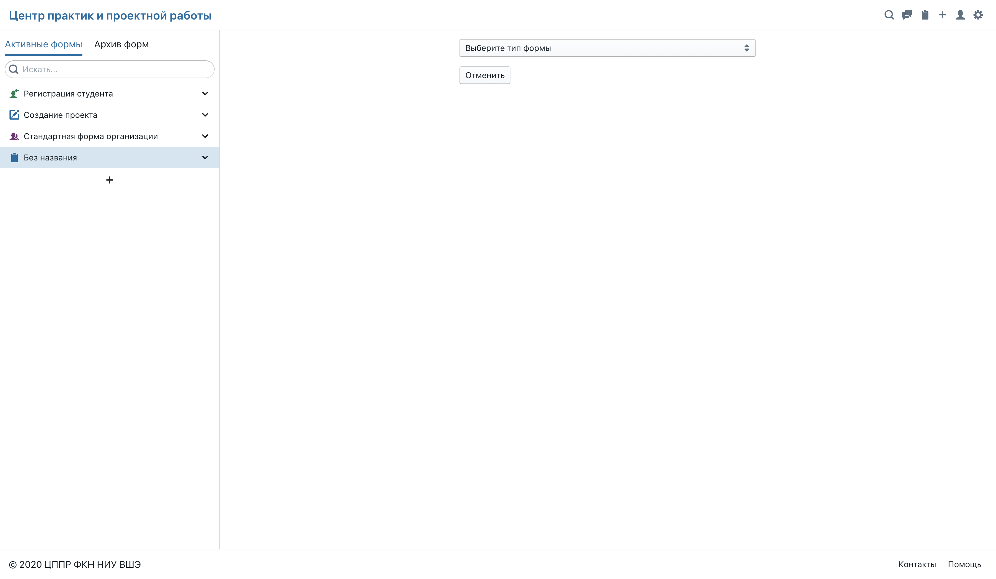

Рисунок . Режим редактирования для создания новой формы.

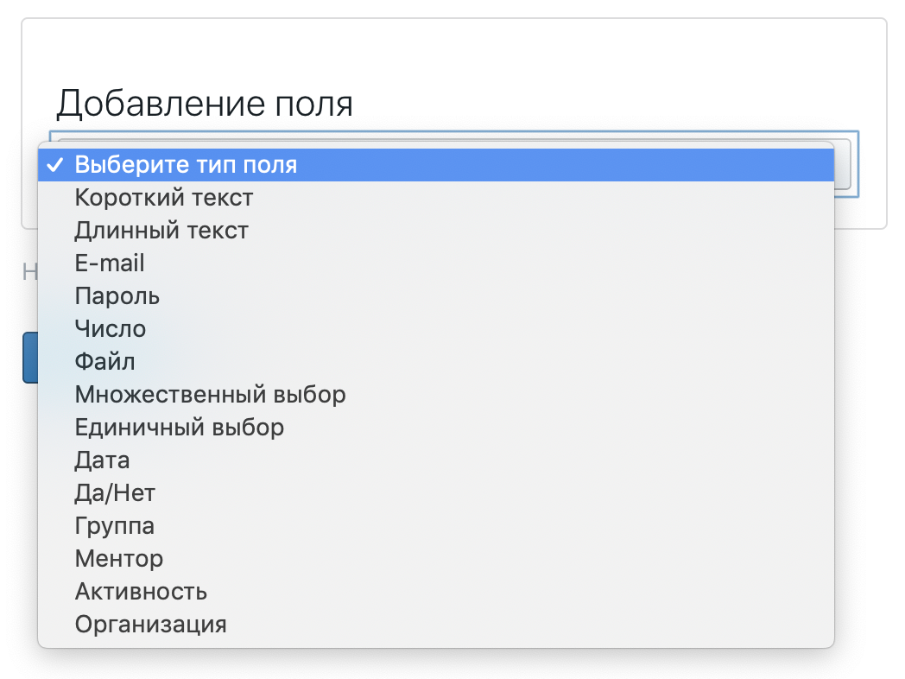

Рисунок . Список возможных типов полей.



Рисунок . Пример поля в заблокированном состоянии.

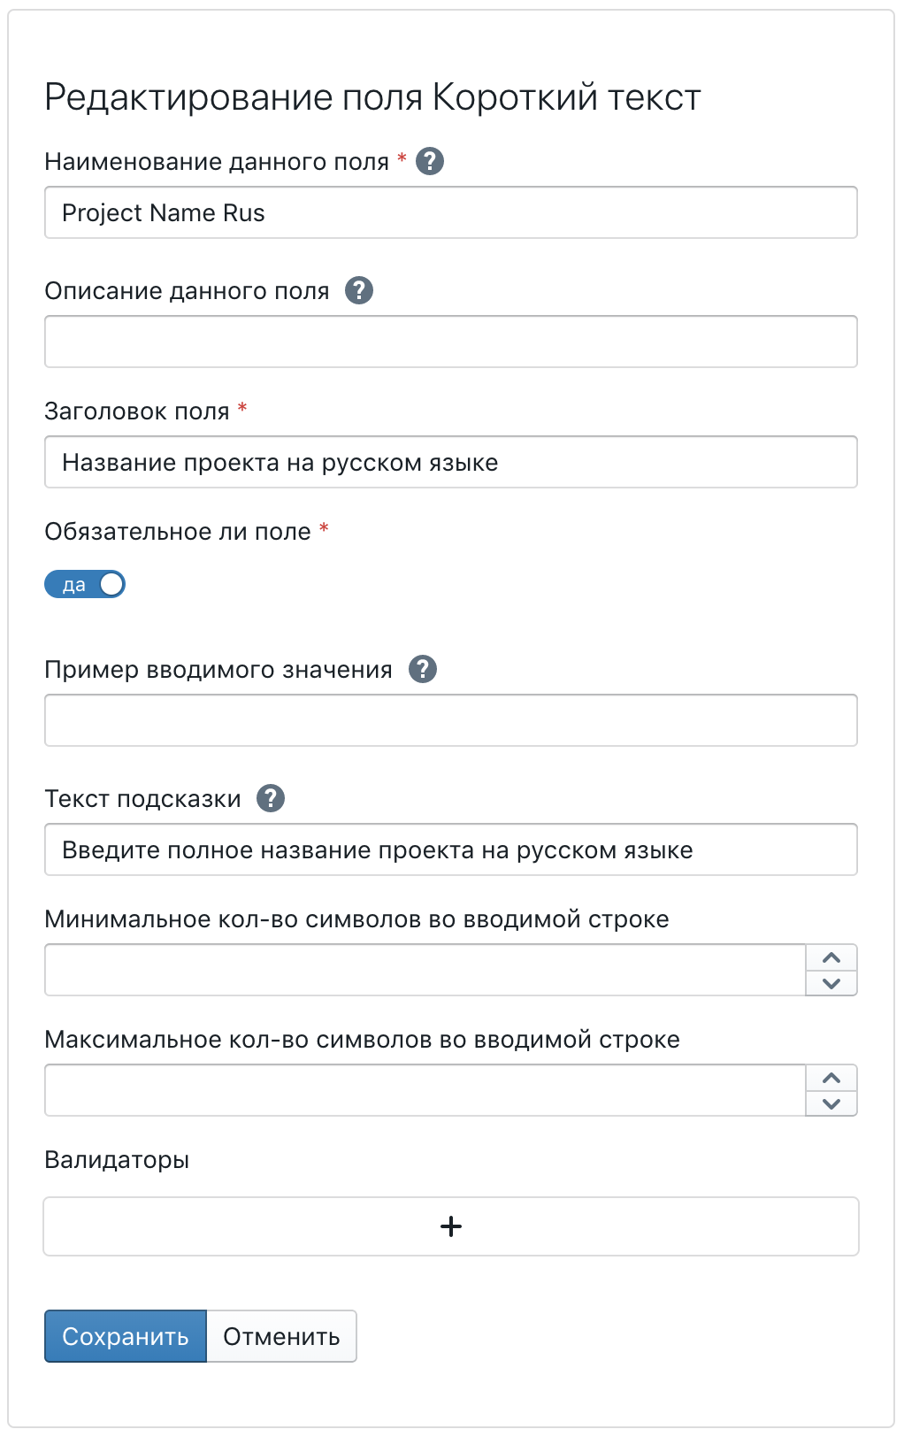

Рисунок . Пример поля в редактируемом состоянии

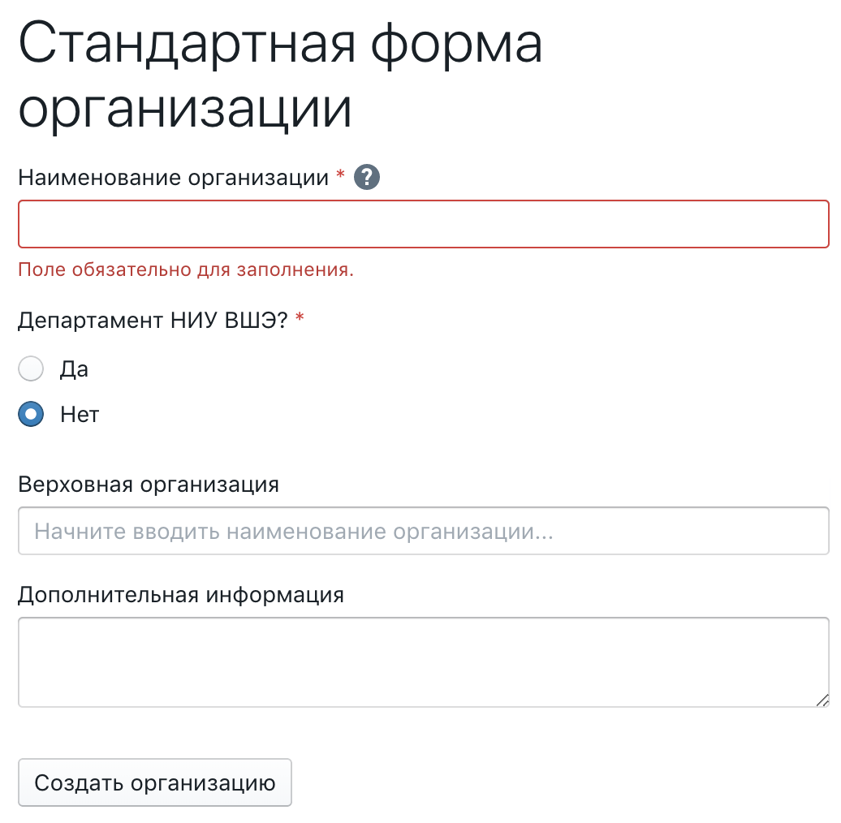

Рисунок . Пример ошибки валидации.

## Требования к реализации нотификаций

| Проверяемый пункт ТЗ | П. 2.1.1. Группа требований «Нотификации» | |
| --- | --- | --- |
| Предусловия | Быть зарегистрированным и авторизованным в системе. | |
| Проверяемая функция | Действия пользователя | Ожидаемый результат |
| Получение уведомления при появлении нового опросника для заполнения | 1. Запустить веб-браузер, зайти на сайт системы. 2. Перейти в группы контактов, нажав иконку человека в шапке системы 3. Выбрать группу контактов из списка в левом столбце 4. Перейти по ссылке «История» в правом столбце 5. Нажать на кнопку «Отправить опросник» | Появился список всех опросников системы. |
| 1. Выбрать любой опросник | Появилось уведомление об успешной отправке. |
| 1. Перейти в аккаунт пользователя из группы контактов, которой был отправлен опросник 2. Зайти в собственный профиль 3. В левом столбце выбрать вкладку «Нотификации» | В списке нотификаций есть сообщение об отправленном на заполнение опроснике |
| Получение уведомления при редактировании или комментировании заявки на проект | 1. Перейти на страницу поиска 2. Выбрать поиск по заявкам на проекты 3. Перейти по ссылке в любую заявку на проект 4. Написать комментарий к заявке на проект 5. Перейти в аккаунт ментора данной заявки 6. Зайти в собственный профиль 7. В левом столбце выбрать вкладку «Нотификации» | В списке нотификаций есть сообщение об оставленном к заявке комментарии. |
| Получение уведомления при изменении информации в профиле компании, пользователя | 1. Перейти на страницу поиска 2. Выбрать поиск по студентам 3. Перейти по ссылке в профиль любого студента 4. В левой колонке выбрать опцию «Редактировать» 5. Внести изменения 6. Сохранить 7. Перейти в аккаунт этого студента 8. Зайти в собственный профиль 9. В левом столбце выбрать вкладку «Нотификации» | В списке нотификаций появилась нотификация об изменении данного профиля. |
| Получение уведомления при подаче заявки на проект другим пользователем | 1. Перейти на страницу подачи заявки на проект, через иконку плюса в шапке сайта 2. Заполнить отобразившуюся форму и нажать отправить 3. Перейти в аккаунт любого менеджера 4. Зайти в собственный профиль 5. В левом столбце выбрать вкладку «Нотификации» | В списке нотификаций появилась нотификация о появлении новой заявки на проект |

# 

# СПИСОК ИСПОЛЬЗУЕМОЙ ЛИТЕРАТУРЫ

1. ГОСТ 19.101-77 Виды программ и программных документов. //Единая система программной документации. – М.: ИПК Издательство стандартов, 2001.
2. ГОСТ 19.102-77 Стадии разработки. //Единая система программной документации. – М.: ИПК Издательство стандартов, 2001.
3. ГОСТ 19.103-77 Обозначения программ и программных документов. //Единая система программной документации. – М.: ИПК Издательство стандартов, 2001.
4. ГОСТ 19.104-78 Основные надписи. //Единая система программной документации. – М.: ИПК Издательство стандартов, 2001.
5. ГОСТ 19.105-78 Общие требования к программным документам. //Единая система программной документации. – М.: ИПК Издательство стандартов, 2001.
6. ГОСТ 19.106-78 Требования к программным документам, выполненным печатным способом. //Единая система программной документации. – М.: ИПК Издательство стандартов, 2001.
7. ГОСТ 19.201-78 Техническое задание. Требования к содержанию и оформлению. //Единая система программной документации. – М.: ИПК Издательство стандартов, 2001.
8. ГОСТ 19.603-78 Общие правила внесения изменений. //Единая система программной документации. – М.: ИПК Издательство стандартов, 2001.
9. ГОСТ 19.604-78 Правила внесения изменений в программные документы, выполненные печатным способом. //Единая система программной документации. – М.: ИПК Издательство стандартов, 2001.
10. ГОСТ 19.301-79 Программа и методика испытаний. Требования к содержанию и оформлению. //Единая система программной документации. – М.: ИПК Издательство стандартов, 2001.
11. Дедлайн [Электронный ресурс] // Википедия. [2018—2019]. Дата обновления: 13.03.2019. URL: https://ru.wikipedia.org/wiki/дедлайн (дата обращения: 13.11.2019).
12. Клиент-сервер [Электронный ресурс] // Википедия. [2018—2019]. Дата обновления: 21.12.2017. URL: <https://ru.wikipedia.org/wiki/Клиент_—_сервер> (дата обращения: 20.11.2019).

# ПРИЛОЖЕНИЕ 1

# ТЕРМИНОЛОГИЯ

Таблица 4. Терминология

| Термин | Определение |
| --- | --- |
| НИУ ВШЭ | Национальный исследовательский университет «Высшая школа экономики» |
| ЦППР | Центр практик и проектной работы |
| ФКН | Факультет компьютерных наук |
| Клиент-сервер | Вычислительная или сетевая архитектура, в которой задания или сетевая нагрузка распределены между поставщиками услуг, называемыми серверами, и заказчиками услуг, называемыми клиентами. [11] |
| Дедлайн | Крайний срок, предельный срок, дата или время, к которому должна быть выполнена задача. [12] |
| Родительская организация | В контексте данной системы – это структурное подразделение компании, которое объединяет под собой несколько других организаций. |
| Дочерняя организация  (Подорганизация) | В контексте данной системы – это структурное подразделение компании, которое имеет над собой родительскую организацию. |
| Профиль | В контексте данной системы – это страница отображения основной информации о сущностях системы, таких как пользователи, проекты, заявки на проекты, организации и активности. |
| Форма профиля | В контексте данной системы – это веб-форма, поля которой определяют какая информация будет отображена в профиле. |
| Конфигурация профиля | В контексте данной системы – это любое изменение формы профиля. |
| Валидатор | В контексте данной системы – это пара значений регулярное выражение и текст ошибки, с помощью которой можно валидировать значения вводимые в текстовое поле веб-формы. |
| Уведомление | В контексте данной системы – это всплывшая сверху интерфейсная подсказка. |
| Нотификация | В контексте данной системы – это сущность, оповещающая пользователя о важных событиях, происходящих в системе. |

# ЛИСТ РЕГИСТРАЦИИ ИЗМЕНЕНИЙ

|  |  |  |  |  |  |  |  |  |  |
| --- | --- | --- | --- | --- | --- | --- | --- | --- | --- |
| Лист регистрации изменений | | | | | | | | | |
| Номера листов (страниц) | | | | | Всего листов (страниц в докум.) | № документа | Входящий № сопроводительного докум. и дата | Подп. | Дата |
| Изм. | Измененных | Замененных | Новых | Аннулированх |  |  |  |  |  |
|  |  |  |  |  |  |  |  |  |  |
|  |  |  |  |  |  |  |  |  |  |
|  |  |  |  |  |  |  |  |  |  |
|  |  |  |  |  |  |  |  |  |  |
|  |  |  |  |  |  |  |  |  |  |
|  |  |  |  |  |  |  |  |  |  |
|  |  |  |  |  |  |  |  |  |  |
|  |  |  |  |  |  |  |  |  |  |
|  |  |  |  |  |  |  |  |  |  |
|  |  |  |  |  |  |  |  |  |  |
|  |  |  |  |  |  |  |  |  |  |
|  |  |  |  |  |  |  |  |  |  |
|  |  |  |  |  |  |  |  |  |  |
|  |  |  |  |  |  |  |  |  |  |
|  |  |  |  |  |  |  |  |  |  |

1. Виды поиска – это элементы поиска, доступные для выбора в поле выбора Поиск по на странице поиска.
2. Комбинация фильтров – это произвольное сочетание фильтров. Утверждается, что если работает хотя бы несколько комбинаций, то работают все.
3. Формы не привязываются к конкретному человеку. Все ранее созданные формы видны всем пользователям, для которых доступен конструктор форм.
4. На рисунке представлен лишь один возможный состав формы. В зависимости от типа поля формы могут отличаться.